***RESOLUÇÃO Nº.27/CMS/2021***

“Dispõe sobre **ANULAÇÃO DA REUNIÃO ORDINÁRIA CMS DIA 18/03/2021** e dá outras providências”

**Tiago Minatto**, no uso de suas atribuições legais e em conformidade com a Lei Federal nº. 8.142/90, Resolução federal Nº649, de 12 novembro de 2020,

CONSIDERANDO lei Municipal nº 249, de 29 de outubro de 1993 criado nos termos do artigo 110 da [Lei Orgânica](https://leismunicipais.com.br/lei-organica-forquilhinha-sc) do Município, será organizado o Conselho Municipal de Saúde.

CONSIDERANDO Decreto nº 34/2010 , homologado o Regimento Interno do Conselho Municipal de Saúde.

CONSIDERANDO Resolução N° 13/CMS/2020 E N° 22/CMS/2020, aprovado a reunião remotas Do Conselho Municipal de Saúde e da outra providencias.

**Resolve:**

**Art. 1º -** Fica aprovado pela equipe diretora **ANULAÇÃO DA REUNIÃO ORDINÁRIA CM**

**S DIA 18/03/2021** .

§ 1º- Baseado na falta de entendimento sobre assuntos apresentados na pauta, relatórios complexos apresentados de forma de reunião remota causando grande dúvidas ao plenário do conselho.

§ 2º- Relatório encaminhado as conselheiros para apreciação, para uma nova análise a ser aprovadas na próxima reunião.

**Art. 2º -** Esta Resolução entra em vigor na data de sua publicação.

**Art. 3º -** Ficam revogadas as disposições em contrário.

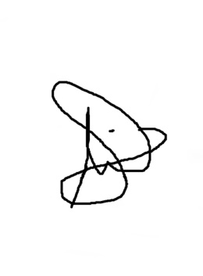

**Tiago Minatto**

# Presidente do CMS

# Lídia Almeida. Sirley Regina Steinaer

# Vice – Presidente. Secretaria

Forquilhinha/SC, 19 de marco de 2021.